
Қостанай облысы Арқалық қаласы Аңғар ауылы шекарасын (шегін) өзгерту және белгілеу туралы
Қостанай облысы Арқалық қаласы әкімдігінің 2025 жылғы 11 ақпандағы № 34 және Қостанай облысы Арқалық қаласы мәслихатының 2025 жылғы 11 ақпандағы № 152 бірлескен қаулысы және шешімі. Қостанай облысының Әділет департаментінде 2025 жылғы 12 ақпанда № 10371-10 болып тіркелді
Қазақстан Республикасы Жер кодексінің 108-бабының 1, 5-тармағына, Қазақстан Республикасының "Қазақстан Республикасының әкімшілік-аумақтық құрылысы туралы" Заңының 13-бабының 4-1) тармақшасына сәйкес Арқалық қаласының әкімдігі ҚАУЛЫ ЕТЕДІ және Арқалық қалалық мәслихаты ШЕШІМ ҚАБЫЛДАДЫ:
1. Осы бірлескен қаулы және шешімнің 1-қосымшасына сәйкес, Қостанай облысы Арқалық қаласы Аңғар ауылының шекарасы (шегі) өзгертіліп, Аңғар ауылының шекарасы (шегі) жалпы көлемі 2231,5000 гектарға белгіленсін.
2. Осы бірлескен қаулы мен шешімнің 2-қосымшасына сәйкес, Қостанай облысы Арқалық қаласы Аңғар ауылының шекарасы (шегі) белгіленсін.
3. Осы бірлескен қаулы мен шешім алғашқы ресми жарияланған күнінен кейін күнтізбелік он күн өткен соң қолданысқа енгізіледі.
Әкімнің міндетін атқарушы | А. Ташимов
Арқалық қалалық мәслихатының төрағасы | Г. Елтебаева
2025 жылғы 11 ақпандағы
№ 34 мен Арқалық
қалалық мәслихатының
2025 жылғы 11 ақпандағы
№ 152 бірлескен қаулысы
мен шешіміне
1-қосымша
№ п/п | Елді мекеннің атауы | Жалпы алаңы, (гектар) | Егістік, (гектар) | Жайылымдар |  | Ауыл шаруашылығы алқаптарының қорытынды (гектар) | Ағашты-бұталы екпелер, (гектар) | Су астында, (гектар) | Жол астында (гектар) | Құрылыстар астында, (гектар) | Үй жанындағы жерлер (гектар) | Басқалар
 |  |  |  | барлығы | оның ішнде түбегейлі жақсартылған
1 | 2 | 3 | 4 | 5 | 6 | 7 | 8 | 9 | 10 | 11 | 12 | 13
1 | Аңғар ауылы бар шекара | 3209 | _ | 2901 | _ | 2901 | _ | 30 | 44 | 130 | _ | 104
2 | оның ішінде жалдау | _ | _ | _ | _ | _ | _ | _ | _ | _ | _ | _
3 | Аңғар ауылының бектілетін шекарасы | 2231,5 | _ | 1934,5 | _ | 1934,5 | _ | 30 | 41 | 130 | _ | 96
4 | оның ішінде жалдау | _ | _ | _ | _ | _ | _ | _ | _ | _ | _ | _
5 | Аңғар ауылынан алынатын шекара | -977,5 | _ | -966,5 | _ | -966,5 | _ | _ | -3 | _ | _ | -8
6 | оның ішінде жалдау | _ | _ | _ | _ | _ | _ | _ | _ | _ | _ | _
7 | Шекараларда жиыны | 4463 | 0 | 3869 | 0 | 3869 | 0 | 60 | 82 | 260 | 0 | 192
2025 жылғы 11 ақпандағы
№ 34 мен Арқалық
қалалық мәслихатының
2025 жылғы 11 ақпандағы
№ 152 бірлескен қаулысы
мен шешіміне
2-қосымша
Қостанай облысы Арқалық қаласы Аңғар ауылы (шегінің) шекарасы

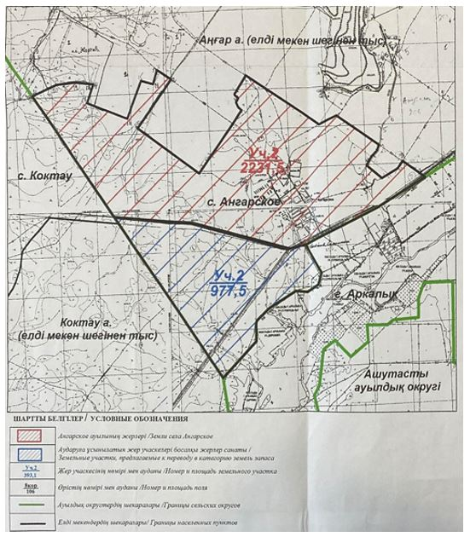

© 2012. Қазақстан Республикасы Әділет министрлігінің «Қазақстан Республикасының Заңнама және құқықтық ақпарат институты» ШЖҚ РМК

